__________________________________________________________________ Периодическое печатное издание органов местного самоуправления
Полойского сельсовета Краснозёрского района Новосибирской области

От 10.04.2025 г. № 7

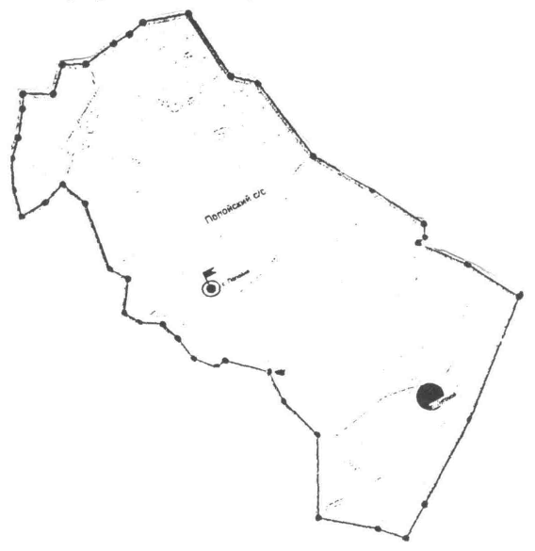

Бюллетень органов местного самоуправления Полойского сельсовета Краснозёрского района Новосибирской области издается в соответствии с решением 25 сессии Полойского сельсовета от 28.04.07г.

2025 год

СОДЕРЖАНИЕ

- решение от 10.04.2025 №352 «О внесении изменений в решение шестьдесят пятой сессии Совета депутатов Полойского сельсовета Краснозерского района Новосибирской области шестого созыва от 25.12.2024 № 332 «О бюджете Полойского сельсовета Краснозерского района Новосибирской области на 2025 год и плановый период 2026 и 2027 годов»
- решение от 10.04.2025 №353 «О назначении публичных слушаний по проекту решения Совета депутатов Полойского сельсовета «О внесении изменений в Устав сельского поселения Полойского сельсовета Краснозерского муниципального района Новосибирской области»
- Памятка по безопасности на водных объектах

СОВЕТ ДЕПУТАТОВ ПОЛОЙСКОГО СЕЛЬСОВЕТА
КРАСНОЗЕРСКОГО РАЙОНА НОВОСИБИРСКОЙ ОБЛАСТИ
шестого созыва
РЕШЕНИЕ
внеочередной шестьдесят девятой сессии
10.04.2025 с. Полойка № 353

О назначении публичных слушаний по проекту решения Совета депутатов Полойского сельсовета «О внесении изменений в Устав сельского поселения Полойского сельсовета Краснозерского муниципального района Новосибирской области»

В целях приведения Устава сельского поселения Полойского сельсовета Краснозерского муниципального района Новосибирской области в соответствие с действующим законодательством, в соответствии с Федеральным Законом «Об общих принципах организации местного самоуправления в Российской Федерации» № 131-ФЗ от 06.10.2003г, ст. 11 Устава муниципального образования Полойского сельсовета, Порядком организации и проведения публичных слушаний в Полойском сельсовете Краснозерского района Новосибирской области, утвержденный решением сороковой сессии Совета депутатов Полойского сельсовета от 03.04.2023г, Совет депутатов Полойского сельсовета Краснозерского района Новосибирской области РЕШИЛ:
1. Принять проект решения Совета депутатов «О внесении изменений в Устав сельского поселения Полойского сельсовета Краснозерского муниципального района Новосибирской области» согласно приложению.
2. Назначить проведение публичных слушаний проекта решения Совета депутатов «О внесении изменений в Устав сельского поселения Полойского сельсовета Краснозерского муниципального района Новосибирской области» на 17.04.2025 г. в 11 часов в зале заседаний администрации Полойского сельсовета по адресу: с. Полойка, ул. Советская, 43.
3. Организацию и проведение публичных слушаний возложить на председателя Совета депутатов Полойского сельсовета А.Д. Мазко
4. Данное решение опубликовать в периодическом печатном издании «Бюллетень органов местного самоуправления Полойского сельсовета Краснозерского района Новосибирской области» и разместить на официальном сайте администрации Полойского сельсовета Краснозерского района Новосибирской области в информационно-телекоммуникационной сети «Интернет».

И. о. Главы Полойского сельсовета  Краснозерского района  Новосибирской области  ___________ Р.Б. Покатаева | Председатель Совета депутатов  Полойского сельсовета  Краснозерского района  Новосибирской области  ____________ А.Д. Мазко
проект
СОВЕТ ДЕПУТАТОВ
ПОЛОЙСКОГО СЕЛЬСОВЕТА
КРАСНОЗЕРСКОГО РАЙОНА НОВОСИБИРСКОЙ ОБЛАСТИ
шестого созыва

РЕШЕНИЕ
внеочередной сессии

« » 2025 г. с. Полойка №

О ВНЕСЕНИИ ИЗМЕНЕНИЙ В УСТАВ СЕЛЬСКОГО ПОСЕЛЕНИЯ ПОЛОЙСКОГО СЕЛЬСОВЕТА КРАСНОЗЕРСКОГО МУНИЦИПАЛЬНОГО РАЙОНА НОВОСИБИРСКОЙ ОБЛАСТИ

В соответствии со ст. 7, 35, 44 Федерального закона от 06.10.2003 № 131-ФЗ «Об общих принципах организации местного самоуправления в Российской Федерации» Совет депутатов Полойского сельсовета Краснозерского района Новосибирской области
РЕШИЛ:
1. Внести в Устав сельского поселения Полойского сельсовета Краснозерского муниципального района Новосибирской области следующие изменения:
1.1. Статья 29. Глава поселения
1.1.1. Пункт 5 дополнить подпунктом 14.1 следующего содержания:
«14.1) принимает решения о комплексном развитии территорий в случаях, предусмотренных Градостроительным кодексом Российской Федерации;»

1.2. Статья 34. Полномочия администрации
1.2.1. Дополнить пунктом 56.10 следующего содержания:
«56.10) разработка и утверждение схемы размещения нестационарных торговых объектов на территории поселения.».

2. В порядке, установленном Федеральным законом от 21.07.2005 № 97-ФЗ «О государственной регистрации Уставов муниципальных образований», предоставить муниципальный правовой акт о внесении изменении в Устав Полойского сельсовета Краснозерского муниципального района Новосибирской области на государственную регистрацию в Главное управление Министерства юстиции Российской Федерации по Новосибирской области в течение 15 дней.
3. Главе Полойского сельсовета Краснозерского района Новосибирской области опубликовать муниципальный правовой акт Полойского сельсовета после государственной регистрации в течение 7 дней со дня его поступления из Главного управления Министерства юстиции Российской Федерации по Новосибирской области.
4. Направить в Главное управление Министерства юстиции Российской Федерации по Новосибирской области сведения об источнике и о дате официального опубликования муниципального правового акта Полойского сельсовета Краснозерского района Новосибирской области для включения указанных сведений в государственный реестр уставов муниципальных образований Новосибирской области в 10-дневной срок со дня официального опубликования.
5. Настоящее решение вступает в силу после государственной регистрации и опубликования в «Бюллетень органов местного самоуправления Полойского сельсовета Краснозерского района Новосибирской области».

Глава Полойского сельсовета
Краснозерского района
Новосибирской области А.С. Кривушич

Председатель Совета депутатов
Полойского сельсовета
Краснозерского района
Новосибирской области А.Д. Мазко

